BW/BI-Analysis Office에서 “구성요소 Crosstab1이(가) Excel 셀 내용과 중복됩니다” 오류 조치 방법
- T-Code/기능/메뉴
어플리케이션 | 메뉴/기능/티코드 명 | 설명
SAP BW | Analysis Office | Analysis Office
- 실행자 & 문의상황
  - 실행자 : Analysis Office를 활용하여 BW report 조회하는 사용자
  - 문의 상황: BW Report 조회 시에 “구성요소 Crosstab1이(가) Excel 셀 내용과 중복됩니다” 오류 발생
  - 문의 유형:
    - Analysis Office 사용시 “구성요소 Crosstab1이(가) Excel 셀 내용과 중복됩니다” 오류 조치 방법을 알려 주세요.
    - BW report 조회 시에 “구성요소 Crosstab1이(가) Excel 셀 내용과 중복됩니다” 오류가 발생하였습니다.
- 오류메시지
  - “구성요소 Crosstab1이(가) Excel 셀 내용과 중복됩니다”
  - “구성요소 Crosstab2이(가) 다른 구성요소와 중복됩니다.
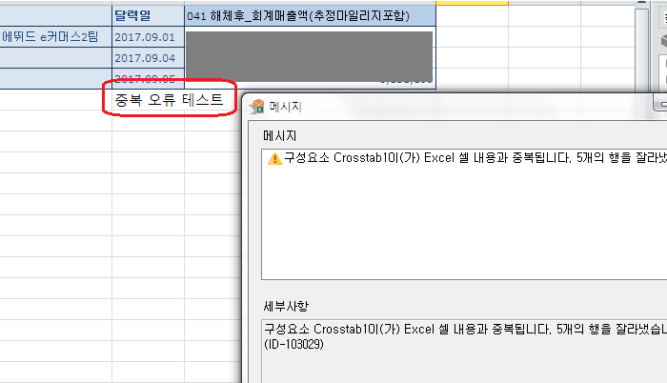
- 오류 조치 방법
  - 사용자가 작성한 내용(수식 포함)이 있는 cell에 report 조회한 결과가 중첩되는 경우에 오류가 발생합니다.
  - 사용자가 작성한 내용을 삭제 후 새로고침 시 쿼리 결과 정상적으로 출력됩니다.
  - 삭제 후에도 문제가 계속되는 경우 새로운 시트에 쿼리를 삽입하여 사용하시기를 권장합니다.
